**POLITECHNIKA POZNAŃSKA**

WYDZIAŁ ELEKTRYCZNY

Informatyka, rok III



**Adrian Leoniak, Konrad Ferbes**

DOKUMENTACJA Z PRZEDMIOTU PODSTAWY TELEINFORMATYKI

**Webscraper**

Poznań, 2016

Spis treści

1. Wstęp 3

2. Opis projektu 5

2.1 Spider Nike 6

2.2 Spider Allegro 6

2. 3 Aplikacja NikeSearch 7

3. Historia rozwoju aplikacji 7

3.1 Spider Nike 7

3.2 Spider Allegro 19

3.3 Aplikacja NikeSearch 21

3 Instrukcja obsługi aplikacji 23

4 Wykorzystane technologie 28

5 Harmonogram prac 29

6 Podsumowanie 30

# Wstęp

Popularność wyszukiwarek internetowych rośnie z każdym rokiem. Stanowią one krwiobieg współczesnego Internetu. Przeciętny użytkownik sieci zanim trafi na szukaną przez siebie treść niemal zawsze ucieka się do skorzystania z usług wyszukiwarek internetowych. Wiele osób korzysta z wyszukiwarek codziennie, nie posiadając żadnej wiedzę na temat algorytmów jakie definiują ich działanie. Bez nich poruszanie się w sieci byłoby wysoce niekomfortowe. Z drugiej strony, korzystając z wyszukiwarki, mamy zwykle do czynienia z problemem mnogości informacji. Wpisując w najpopularniejszą obecnie przeglądarkę Google (około 30 miliardów odwiedzin miesięcznie według serwisu similiarweb.com), na przykład, frazę „muzyka”, otrzymamy około 38 500 000 trafień. Żaden człowiek nie jest w stanie zgromadzić tych wyników i posortować ich według ważności. A więc to programy komputerowe są odpowiedzialne za układać wyniki w sensownej dla użytkownika kolejności.

Za pomocą specjalnych programów, tak zwanych web crawlerów, albo robotówindeksującychoperatorzy wyszukiwarek (Bing, Goo­gle, Yahoo! i inni) przeszukują Internet. Każda strona ze wszystkimi słowami, zdjęciami i innymi elementami trafia do bazy danych wyszukiwarki. Indeksten zawiera więc prawie wszystkie informacje z Internetu. Crawlery są potrzebne, żeby użytkownik mógł pozyskiwać przetworzone i wyselekcjonowane informacje według interesujących go kryteriów i zakwalifikować je według ich znaczenia. Im ważniejsza jest strona i im częściej jest aktualizowana, tym częściej powracają na nią wspomniane wcześniej roboty. To jednak nie jedyny cel, do jakiego można wykorzystać crawlery. W dzisiejszych czasach wiele innowacyjnych pomysłów w sieci powstaje w oparciu o przetwarzanie informacji pozyskanych z ogromnych baz danych.

Wydawać by się mogło, że ograniczenie możliwości eksploracji Internetu za pomocą robotów cofnęłoby jego rozwój. Status prawny czynności crawlowania jest jednak niejasny. Z jednej strony istnieją regulacje prawne, które ograniczają możliwość crawlowania, ale tylko w określonych przypadkach. Z drugiej strony firmy często próbują chronić swoje zasoby przed ich przeszukiwaniem za pomocą odpowiednich zapisów w regulaminach i posługiwania się plikami robots.txt.

Podstawową sprawą jest rozróżnienie samej czynności crawlowania (automatycznego przeszukiwania treści stron internetowych, indeksowania jej i pobierania) od ewentualnego późniejszego wykorzystywania pozyskanych w ten sposób treści.

Obecnie możliwość crawlowania  na mocy przepisów prawa ograniczona jest w Unii Europejskiej w zasadzie tylko w odniesieniu do chronionych baz danych. W zależności od charakteru baz, różnie z prawnego punktu widzenia ocenia się crawlowanie ich zawartości.

Zdarza się jednak, że właściciel strony internetowej w regulaminie korzystania z serwisu zabrania crawlowania. W takim przypadku najczęściej posługuje plikiem robots.txt, to jest plikami zawierającymi instrukcje dla robotów indeksujących strony internetowe, ograniczającymi możliwość dokonywania takich działań. Nie jest to fizyczna blokada uniemożliwiająca automatyczne analizowanie zawartości strony, ale raczej informacja, że nie wolno tego robić. Wykrycie niestosowania się do tych zaleceń skutkować może permanentnym blokadą dostępu dla adresu IP używanego przez nasze urządzenie. Na rysunku 1 przedstawiona jest przykładowa zawartość pliku robots.txt dla witryny google.com:

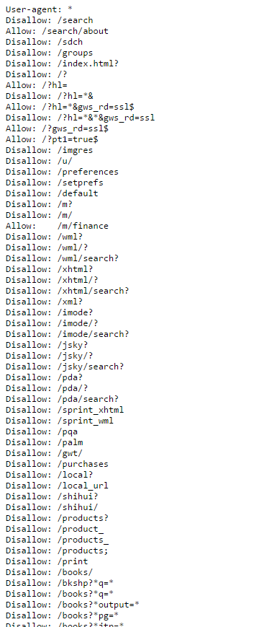

Rysunek Zawartość pliku robots.txt witryny google.com

Objaśnienia:

User-Agent: * - poniższe zasady obowiązują wszystkie pająki.

Disallow:/ - określa, do jakich ścieżek lub zasobów pająki maja zabroniony dostęp.

# Opis projektu

Celem niniejszego projektu było stworzenie aplikacji pozwalającej na przeglądanie oferty butów dostępnych na stronie store.nike.com, jednocześnie wyszukując dostępne alternatywy w postaci aukcji w serwisie Allegro. Zadanie to polegało na utworzeniu w środowisku Scrapy web crawlerów dla obydwu wymienionych wcześniej serwisów, z uwzględnieniem struktur plików HTML reprezentującym strony oraz warunków crawlowania określonych w plikach robot.txt. Zindeksowane informacje zapisane zostały w formacie .json. Przeglądanie informacji uzyskanych przez utworzone pająki i wydawanie poleceń kolejnych crawlowań umożliwia zaimplementowana dodatkowo aplikacja NikeSearch posiadająca prosty interfejs graficzny utworzony w Windows Presentation Foundation.

## 2.1 Spider Nike

Zespół zdecydował się oprzeć docelową tematykę crawlowania o tę markę, gdyż prowadzona przez nią strona, w miarę poszukiwań, okazał się jedym z niewielu serwisów o charakterze komercyjnym, który udzielał pełnej swobody w zakresie crawlowania zawartości sklepu. Na rysunku 2 przedstawiona jest przykładowa zawartość pliku robots.txt dla witryny nike.com:

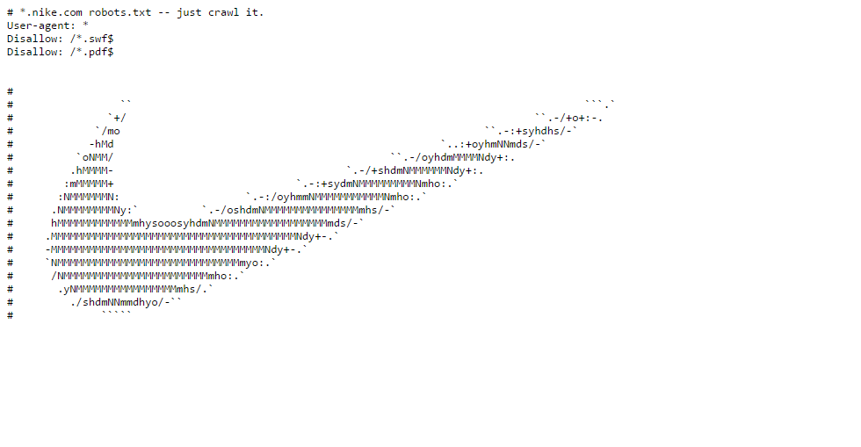

Rysunek Zawartość pliku robots.txt dla witryny nike.com

## Spider Allegro

Allegro udostępnia możliwość scrapowania z użyciem sitemap. protokół używany do tworzenia mapy witryny, czyli pliku XML zawierającego szczegółowe informacje dotyczące wszystkich adresów URL witryny, m.in. o dacie ostatniej aktualizacji, czy też ważności danego linku. Łącze do pliku XML, zawierającego sitemapy jest dostępne w pliku robots.txt, dostępnego pod adresem allegro.pl/robots.txt (Rysunek 3).

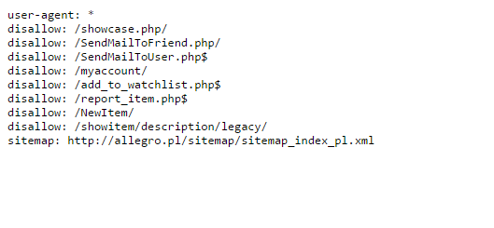

Rysunek Plik robots.txt adresu allegro

Do obsługi sitemap służy specjalna klasa pająka dostępna w Scrapy – SitemapSpider.

## 2. 3 Aplikacja NikeSearch

Aplikacja pozwala na przeglądanie informacji uzyskanych przez pająki i zgromadzonych w plikach JSON oraz wydawanie poleceń kolejnych crawlowań. Pozwala na wyszukanie modelów butów dostępych na oficjalnej stronie sklepu Nike (www.store.nike.com) według ich nazwy, a po wybraniu konkretnego modelu dopasowanie do niego najbardziej pasujących aukcji na allegro. Dodatkowo, aplikacja pozwala na bezpośrednie przejście za pośrednictwem przeglądarki internetowej do strony zawierającej dane buty - zarówno do strony Nike, jak i powiązanej z nią aukcją na Allegro.

# Historia rozwoju aplikacji

## Spider Nike

Historia postępów w pracach nad modułem umożliwiającym web-scraping, czyli pozyskanie danych, w tym przypadku dotyczących produktów – butów udostępnianych na brytyjskiej wersji strony [www.store.nike.com](http://www.store.nike.com).

W miarę możliwości zespół starał wykorzystywać się powłokę scrapy w celu przetestowania poprawności i prób dotarcia do pożądanych danych. Jednak ze względu na problemy związane z pisaniem bardziej złożonych funkcji, kodu wykorzystującego pętle, próby były przeprowadzane w sposób następujący: modyfikacja pająka, uruchomienie pająka i zapis danych do pliku json ( używając komendy wiersza poleceń - scrapy crawl nazwapająka –o nazwapliku.json).

Początkowo w wyniku braku obeznania z framerowkiem, strukturą strony oraz formułowaniem odpowiednich selektorów ścieżek xpath zostały dokonane próby ekstrakcji jakichkolwiek danych.

Tak więc początkowo została wybrana zarówno zła ścieżka początkowa:

"http://store.nike.com/"

, jak i zakres dozwolonych ścieżek:

"http://store.nike.com/"

, a następnie korzystając z funkcji (próbując się dostać do struktur zapisanych w formie znaczników html <ul><li>) :

**def parse**(self, response):  
 self.logger.info('Uzyskano odpowiedz od serwera %s.', response.url)  
 **for** sel **in** response.xpath('//ul/li'):  
 item = NikeItem()  
 item['name'] = sel.xpath('normalize-space(a/text())').extract()  
 item['link'] = sel.xpath('normalize-space(a/@href)').extract()  
 item['description'] = sel.xpath('normalize-space(a/@data-subnav-label)').extract()  
 **yield** item

uzyskując następujące rezultaty:

{"link": ["http://www.nike.com/us/en_us/"], "name": ["United States"], "description": [""]},  
{"link": ["http://www.nike.com/xl/es_la/"], "name": ["Am\u00e9rica Latina"], "description": [""]},  
{"link": [""], "name": [""], "description": [""]},  
{"link": ["http://www.nike.com/ca/en_gb/"], "name": ["ENGLISH"], "description": [""]},

Zespół starał się odnaleźć we frameworku. Jako główny cel zostało obrane otrzymanie danych dotyczących adresów poszczególnych przedmiotów.

Kolejne próby przybliżyły zespół do rezultatu. Wprowadzono pomniejszy cel, a mianowicie postarano się zdobyć listę kategorii przedmiotów i ich adresów z następującym skutkiem:

{"link": ["http://store.nike.com/pl/pl_pl/pw/kobiety-bieganie-buty/7ptZ8yzZoi3"], "name": ["\r\n Bieganie\r\n "], "description": ["\r\n ", "\r\n "]},  
{"link": ["http://store.nike.com/pl/pl_pl/pw/kobiety-%C4%87wiczenia-i-trening-buty/7ptZ9hkZoi3"], "name": ["\r\n \u0106wiczenia i trening\r\n "], "description": ["\r\n ", "\r\n "]},  
{"link": ["http://store.nike.com/pl/pl_pl/pw/kobiety-tenis-buty/7ptZ8r0Zoi3"], "name": ["\r\n Tenis\r\n "], "description": ["\r\n ", "\r\n "]},  
{"link": ["http://store.nike.com/pl/pl_pl/pw/kobiety-golf-buty/7ptZahaZoi3"], "name": ["\r\n Golf\r\n "], "description": ["\r\n ", "\r\n "]},

Problemem, prócz pobierania niewłaściwych danych stały się znaki formatujące tekst wynikające ze ścieżek selektora xpath w postaci a/text(). Problem został rozwiązany dzięki wprowadzeniu do formuły funkcji normalize-space.

{"link": ["http://store.nike.com/gb/en_gb/pw/mens-lifestyle-shoes/7puZoneZoi3"], "name": ["Lifestyle"], "description": ["Lifestyle"]},  
{"link": ["http://store.nike.com/gb/en_gb/pw/mens-running-shoes/7puZ8yzZoi3"], "name": ["Running"], "description": ["Running"]},  
{"link": ["http://store.nike.com/gb/en_gb/pw/mens-football-shoes/7puZ896Zoi3"], "name": ["Football"], "description": ["Football"]},  
{"link": ["http://store.nike.com/gb/en_gb/pw/mens-basketball-shoes/7puZ8r1Zoi3"], "name": ["Basketball"], "description": ["Basketball"]},

Po wykonaniu pomniejszego celu umożliwiającego początkowe zaznajomienie się z ekstrakcją danych zespół zwrócił uwagę na strukturę strony html, na której znajdowały się wszystkie produkty z kategorii obuwie. Zmieniono więc ścieżkę startową oraz dozowolne adresy na

"http://store.nike.com/gb/en_gb/pw/mens-shoes/7puZoi3"

Początkowo uzyskano dostęp do całej struktury gridwall:

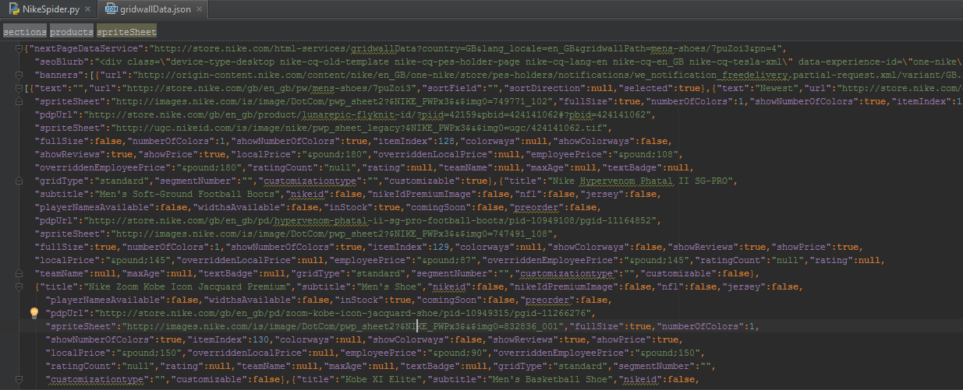

Rysunek - Zawartość pliku gridwallData.json

Zespół jednak następnie skupił uwagę na bardziej konkretną klasę struktury html przechowującą informację o konkretnym obiekcie.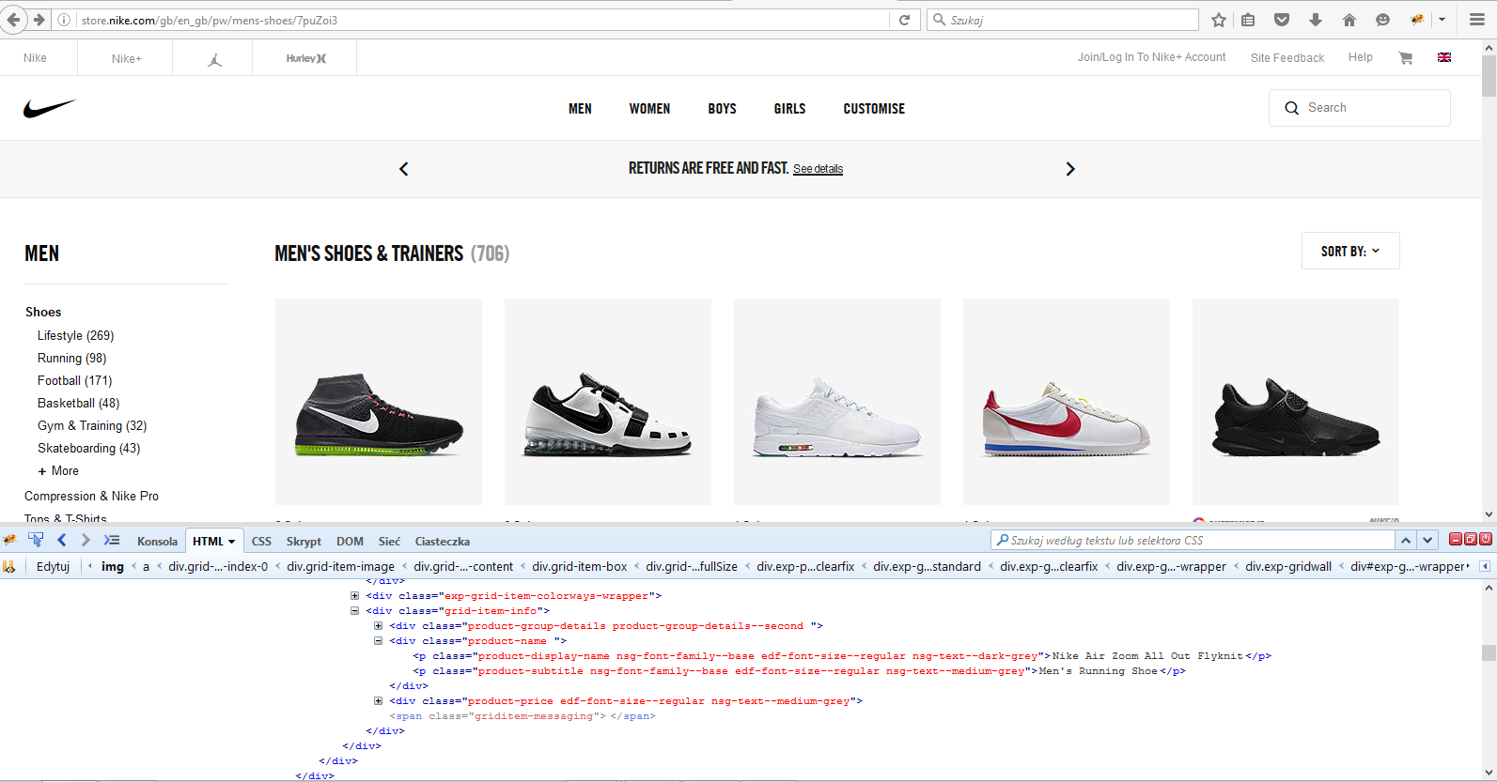

Rysunek - Struktura HTML ze szczególnym uwzględnieniem pól związanych z obiektem przedstawiona w dodatku Firebug.

W tym celu korzystano próbowano użyć takich struktur pająka jak

divs = response.xpath('//div')  
for p in divs.xpath('.//p'):  
 print p.extract() /

, a następnie

produkty = response.xpath('.//div[@class="grid-item-info"]/p ').extract()  
print produkty  
  
for produkt in produkty:  
 item = obiekt()  
 item['name'] = produkt.xpath('normalize-space(a[@class = "./product-name/text())').extract()  
 item['price'] = produkt.xpath('normalize-space(a[@class = "./prices/text())').extract()  
 yield item

Niepowodzenia w przypadku prób dostania się do informacji, używając powyższych funkcji, skłoniły zespół do zmiany podejścia. Zdecydowano się pobierać informację o adresie strony prezentującej konkretny przedmiot ze sklepu, a następnie pobranie danych takich jak nazwa oraz cena.

W tym celu skorzystano z powłoki scrapy i testowano między innymi następujący selektor:

response.xpath('normalize-space(//div[@class="grid-item-image-wrapper sprite-sheet sprite-index-0"]/a/@href)')

Liczne próby sformułowania odpowiedniego selektora nie przynosiły pożądanych rezultatów w wynikach prezentowanych przez powłokę. Spróbowano więc utworzyć bardziej złożona strukturę już wewnątrz pająka.

**for** href **in** response.xpath('.//div[@class="grid-item-image-wrapper sprite-sheet sprite-index-0"]'):  
 links = href.xpath('normalize-space([a/@href)').extract()](mailto:a/@href)').extract())

self.logger.info

**for** link **in** links:

**print** link

W przypadku użycia struktury oraz zamiast wypisania “link” zastosowano yield link (oraz niepotrzebnie nadmiarowo operacji yield podlegało również pole name obiektu) oraz rezultat działania pająka zapisano do pliku json, otrzymano następujący rezultat

{"link": ["http://store.nike.com/gb/en_gb/pd/pro-core-compression-shirt/pid-709273/pgid-10257600"], "name": [""]},  
{"link": ["http://store.nike.com/gb/en_gb/pd/flyknit-lunar-3-running-shoe/pid-10191260/pgid-11261785"], "name": [""]},  
{"link": ["http://store.nike.com/gb/en_gb/product/flyknit-lunar-3-id/?piid=39456&pbid=966090970#?pbid=966090970"], "name": [""]},  
{"link": ["http://store.nike.com/gb/en_gb/product/flyknit-lunar-3-id/?piid=39455&pbid=151042551#?pbid=151042551"], "name": [""]},

Zespół mając dostęp do danych adresów, musiał nauczyć się budowania pająka w taki sposób, by podążał on za podanymi adresami, a następnie pobierał z nich dane. Znamiona takiego działania sprawiają, iż do funkcji pająka pomijając scraping dołączył crawling. Użyto w tym celu następującego podejścia. W przypadku wywołania pierwszej funkcji pająka (domyślnej) wykonany był kod przedstawiony powyżej. Jednak zamiast yieldu linków jako obiektów były one przekazywane jako argument wbudowanej funkcji frameworka scrapy.Request w postaci:

**yield** scrapy.Request(link, callback=self.parse_dir_contents)

Oznaczało to, iż w przypadku odpowiedzi zwrotnej na żadanie wysłane na dany adres pająk wywoływał funkcję parse_dir_contents, której celem było wyeksportowanie pożądanych danych o pojedyńczym produkcie.

Strona ukazująca konkretny produkt prezentuje się następująco:

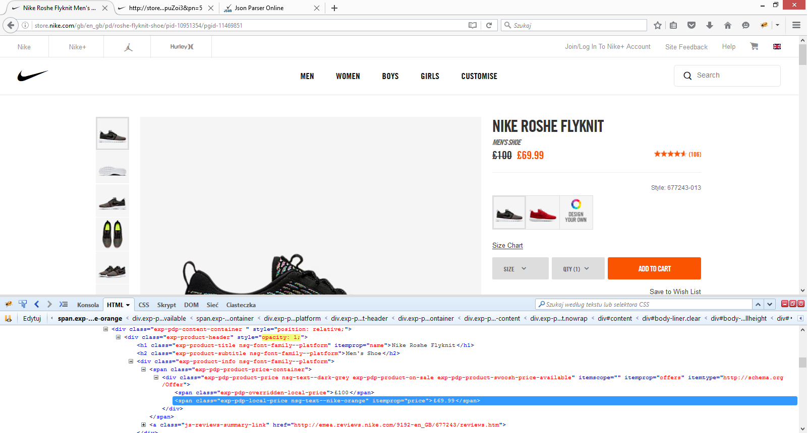

Kolejne próby uzyskania danych przynosiły coraz to lepsze rezultaty począwszy od :

{"price": ["\u00a328"], "name": ["Nike Pro Core - Compression"]},  
{"price": [""], "name": [""]},  
{"price": [""], "name": [""]},  
{"price": [""], "name": [""]},  
{"price": [""], "name": [""]},  
{"price": [""], "name": [""]},  
{"price": [""], "name": [""]},  
{"price": ["\u00a390"], "name": ["Nike Air Huarache"]},  
{"price": [""], "name": [""]},

,poprzez :

{"price": "\u00a370", "name": "Nike Cortez Basic 1972 QS"},  
{"price": "\u00a3120", "name": "Nike Air Force 1 Flyknit Low"},  
{"price": "\u00a3110", "name": "Nike Metcon 2"},  
{"price": "\u00a3130", "name": "Nike Free Train Force Flyknit"},  
{"price": "\u00a390", "name": "Nike SB Stefan Janoski Max"},  
{"price": "\u00a3110", "name": "Nike Air Max 90 Ultra BR"},  
{"price": "\u00a3110", "name": "Nike Air Huarache Ultra Breathe"},

, aż finalnie do uzyskania:

{"price": "\u00a3125", "link": "http://store.nike.com/gb/en_gb/pd/free-rn-motion-flyknit-running-shoe/pid-10952618/pgid-11266652", "name": "Nike Free RN Motion Flyknit"},

Uwagę zwrócił specyficzny tekst pojawiający się w polu “price”. Okazało się, iż pająk wraz z Pythonem danej wersji uświadczył problemów w interpretacji ASCII znaku funta. Zdecydowano się zostawić dany format, który w późniejszej fazie projektu, aplikacji był odpowiednio parsowany i interpretowany jako funt.

W celu uzyskania powyższych rezultatów utworzono następująca konstrukcję definiującą obsługę konkretnego obiektu (czyli funkcję wywoływaną przez scrapy.Request)

**def parse_dir_contents**(self, response):  
 #self.logger.info('Obiekt ze strony: ')  
 #print response.url  
 item = ItemApp() #NikeShoe  
 names = response.xpath('normalize-space(//h1/text())').extract()  
 prices = response.xpath('normalize-space(//span[@itemprop="price"]/text())').extract()  
 #images = response.xpath('.//img[@class="hero-image-container"] ')  
 #images = response.xpath('normalize-space(//img//data  
 **for** name **in** names:  
 **for** price **in** prices:  
 name = name.lstrip('u\'')  
 #price = price.lstrip('u\'\\xa')  
  
 **if** name **and** price:  
 item['title'] = name  
 item['price'] = price  
 item['url'] = response.url  
 item['image'] = response.css('img').xpath('normalize-space(@data-src-small)')[3].extract()  
 **yield** item

Dodatkowo, w celu usunięcia niepożądanych znaków z pola name skorzystano ze wbudowanej funkcji języka Python .lstrip. Nazwy obiektów otrzymano ekstraktując dane tekstowe ze znaczników nagłówków html, a ceny wyszukując klas span, których atrybut o nazwie itemprop był równy „price”. W celu uzyskania adresu obrazka skorzystano z kombinacji selektorów css oraz xpath. Znacznie ułatwiło to dostęp do pożądanej danej.

W wyniku korzystania z takiego podejścia do scrapingu ( tzn. pobrania wielu odnośników, a następnie wysłanie osobnego żądania do każdego z nich) serwer Nike zaczął blokować, odrzucać większość żądań. W celu rozwiązania tego problemu wprowadzono opóźnienie wysyłania żądań dodając pole w pliku pająka settings.py

DOWNLOAD_DELAY=3

Finalnym rezultatem użycia pająka korzystającego z tych funkcji jest plik formatu json o następującej stukturze:

{"url": "http://store.nike.com/gb/en_gb/pd/air-max-zero-betrue-shoe/pid-11189799/pgid-11276418", "price": "\u00a3115", "image": "http://images.nike.com/is/image/DotCom/PDP_HERO_S/NIKE-AIR-KIT-QS-789695_101_A_PREM.jpg", "title": "Nike Air Max Zero BeTrue"},

Z danych funkcji korzysta pająk NikeSpider.

Zespół dostrzegł jednak problem. Owe funkcje zwracały jedynie około 54 obiektów, podczas gdy dana kategoria na stronie posiada około 700 produktów. W rezultacie badań wynikło, iż dane na stronie generowane są dynamicznie z użyciem ,czy to Javascriptu ,czy też metodyk Ajax. Problem okazał się dość popularny w społeczności korzystającej z frameworka Scrapy. Wynikło, iż w ogólnym przekonaniu Scrapy sprawdza się tylko i wyłącznie do operowania na stronach statycznych. Po jednak głębszych poszukiwaniach udało się wypracować rozwiązanie problemu, które przerosło najśmielsze oczekiwania.

Obserwując zachowanie się strony, można było zauważyć, iż dane ładowane są dopiero w momencie użycia paska przesuwania. W celu uzyskania dokładniejszych informacji skorzystano z dodatku Firebug do przeglądarki internetowej Firefox, a następnie prześledzono sieciową część komunikacji klienta ze stroną przy użyciu XHR(XMLHttpRequest), czyli żądań wykonywanych już po załadowaniu się strony internetowej, w trakcie interakcji z użytkownikiem. 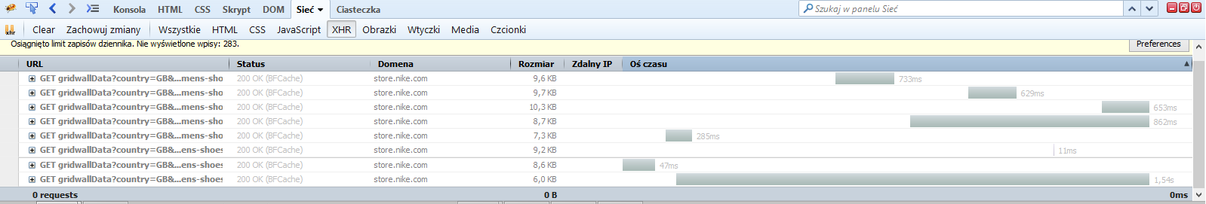

Rysunek - Zapis komunikacji sieciowej z serwerem Nike w przypadku użycia paska przesuwania.

Odkryto, iż w momencie użycia paska przesuwania generowana jest metoda GET oraz ścieżce gridwallData?country=GB&lang_locale=en_GB&gridwallPath=mens-shoes/7puZoi3&pn=X , gdzie X to numer zależny od miejsca, w którym znajduje się klient(0,12). Okazało się również, iż odpowiedzią serwera na dane żądanie jest plik json zawierający wszystkie dane o produktach. W celu analizy tak ogromnych plików json skorzystano ze strony <http://json.parser.online.fr/> .

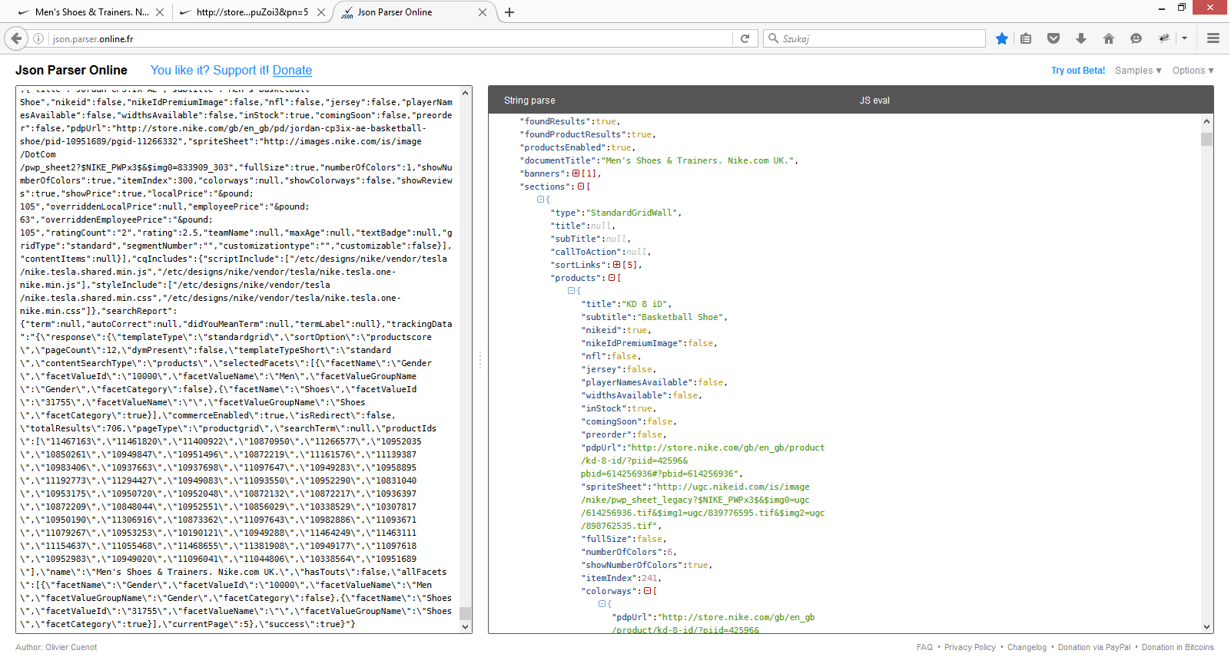

Rysunek - Przedstawienie korzystania z usługi znajdującej się na stronie <http://json.parser.online.fr/>

Należało więc zmienić podejście odnośnie działania pająka. Po licznych próbach finalna funkcja podstawowa pająka prezentowała się następująco:

**def parse**(self, response):  
 **for** i **in** range(0,12):  
 **yield** FormRequest(url="http://store.nike.com/html-services/gridwallData?country=GB&lang_locale=en_GB&gridwallPath=mens-shoes/7puZoi3&pn=" + str(i),method="GET",callback=self.parser2)

Analogicznie jak funkcja poprzedniego pająka rezultatem tej funkcji było wywołanie kolejnej funkcji, jednak w tym przypadku przekazywana do niej odpowiedź była w formacie json. Powyższa struktura imituje akcje korzystania z paska przesuwania. Wysyła więc żądanie GET oraz określoną ścieżkę, będąc świadomą ile takich żądań strona obsługuje.

Wywoływana funkcja parser2 odpowiada za załadowanie odpowiedzi jako unicodu, a następnie pobranie interesujących nas informacji i sparsowanie ich do nowego dokumentu json.

**def parser2**(self,response):  
 jsonresponse = json.loads(response.body_as_unicode())  
 #jsonresponse = json.loads(response.body_as_unicode())  
 #yield jsonresponse  
 **for** sel **in** jsonresponse['sections']:  
 **for** sel2 **in** sel['products']:  
 item = ItemApp()  
 item['price'] = sel2['localPrice']  
 item['title'] = sel2['title']  
 item['url'] = sel2['pdpUrl']  
 item['image'] = sel2['spriteSheet']  
 **yield** item

W drodze generowania powyższego kodu nie uchroniono się od licznych trudności związanych z dostępem do odpowiednich pól pliku json. Ich przyczyną był wysoki poziom złożoności pól oraz rozmiar całego pliku. Przykładowe błędne próby dostępu do pól przed skorzystaniem z pętli.

item['price'] = jsonresponse['sections'][0]['products'][0]['localPrice']

oraz

item['price'] = jsonresponse['sections'][0]['products'][0]['colorways'][0]['localPrice']

Z finalnych wersji funkcji parse oraz parser2 korzysta pająk NikeScroll.

Rezultatem re definicji podejścia do scrapowania strony Nike, było uzyskiwanie ogromnych plików json będącymi odpowiedziami na kilka żądań. Sprawiło to, iż cały proces pobrania ogromnej ilości danych zajmuje mniej niż minutę oraz wyłączyło konieczność wprowadzenia ograniczeń ilości żądań w pliku settings.py.

Okazało się jednak, iż odpowiedzi zwrotne na żądania GET generują się dopiero w momencie użycia paska przesuwania tak więc początkowe przedmioty( około 54) nie były uwzględnione w tych odpowiedziach. Stąd też zapotrzebowanie na użycie obu pająków w celu uzyskania wszystkich danych. Korzystanie z obu pająków ukazuje ogromny kontrast. Podczas gdy NikeSpider uzyskuje informacje o około 54 obiektach i wymaga to przybliżonego czasu 5 minut, NikeScroll ekstraktuje 650 obiektów w czasie mniejszym niż 1 minuta.

## 3.2 Spider Allegro

Klasa SitemapSpider pozwala na crawlowanie strony poprzez wykrycie adresu URL, który przechowuje plik sitemapy.

Wspiera ona zarówno zagnieżdżone sitemapy, jak i adresy URL zawarte w pliku robots.txt.

Na etapie implementacji zespół wyklarował wspólne dla obu serwisów, najistotniejsze informacje potrzebne do porównywania butów:

* Nazwa modelu buta/nazwa aukcji,
* Cena,
* Adres URL buta/aukcji,
* Adres URL zdjęcia butów.

Implementacja SitemapSpider pobierającego powyższe dane przedstawia się następująco:

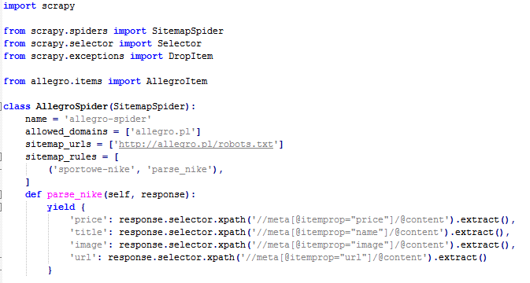

Program będzie przeszukiwał strony zawierające słowo „nike” w adresie URL. Pobieranie konkretnych informacji z poszczególnych stron odbywa się z użyciem języka ścieżek XML – Xpath.

Problemem jaki pojawiał się podczas kolejnych testów, było to, że w przypadku aukcji, które były już wygasłe, bądź unieważnione Allegro Spider pobierał dane zawierające puste pola – wpisy takich butów, nie tylko utrudniały implementację aplikacji zestawiającej ze sobą te dane, ale także wpisy te były bezwartościowe dla potencjalnego użytkownika aplikacji. Problem ten został usunięty poprzez implementacje specjalnego filtra, który odrzucał wpisy zawierające niekompletne dane. Został on umieszony w pliku pipelines.py w projekcie pająka i przedstawiał się następująco:

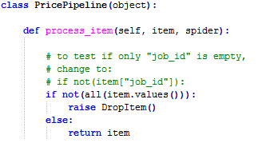

Innym z problemów było to, że aukcje nie zawsze zawierały buty (sporadycznie zdarzają się także ubrania Nike). Po stronie pająka jest to problem nie do przejścia. Ewentualne zawężenie zakresu poszukiwań mogłoby zmniejszyć faktyczną ilość butów, gdyż użytkownicy serwisu Allegro nie przywiązują dbałości do odpowiedniego nazewnictwa wystawianych przez siebie aukcji.

## 3.3 Aplikacja NikeSearch

W celu przedstawienia list butów z obydwu serwisów w sposób graficzny, dane dostępne w plikach .json są początkowo deserializowane z użyciem biblioteki Newtonsoft.Json:

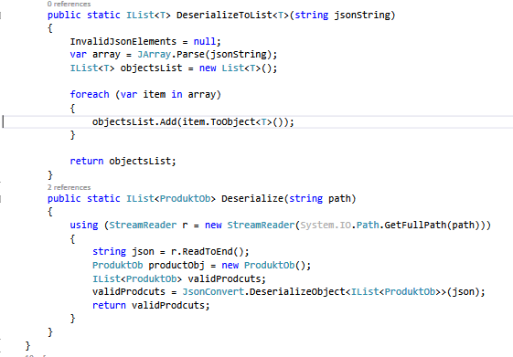

Deserializowane dane zapisywane są do pól zmiennych typu Object zawartych w klasie ProjektOb.

Aby umieścić zdeserializowane dane w kontrlorze WPF typu ListBox należy utworzyć kolekcję obserwowalną (ObservableCollection). Implementacja tych kolekcji przedstawia się następująco:

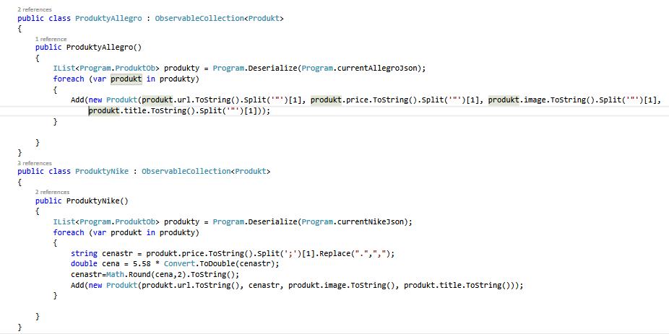

W przypadku kolekcji produktów Nike zauważyć można, że pole dotyczące ceny ulega konwersji z funtów na złotówki, aby użytkownik otrzymywał bardziej przejrzyste porównanie cen.

Metoda szukająca podobieństw w nazwie pomiędzy modelami butów z oficjalnej strony Nike i aukcjami Allegro jest prostym algorytmem, który od nazwy docelowej modelu buta firmy Nike odejmuje kolejno litery do momenty niż łańcuch tekstowy nie będzie zawierał się w nazwie aukcji na Allegro:

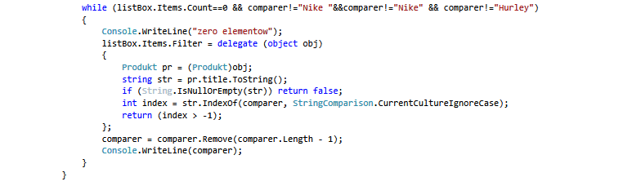

Rozwiązanie takie zwraca wiarygodne wyniki, gdyż według analizy zespołu nazewnictwo butów Nike stworzone jest według zasady „od ogółu do szczegółu”

NIKE [Nazwa Modelu] [Numer wersji modelu] [Dodatkowa użyta technologia][Kolor][Dodatkowe informacje: rozmiarówka, ID]

Dodatkowo w warunku wyszukiwania pomijane są słowa „Nike” i „Hurley”. Pierwsze ze słów zwracało by zbyt ogólne wyniki, drugie jest nazwą firmy surferskiej, którą wykupił Nike, w związku z czym nie dotyczy realizowanego zadania.

# Instrukcja obsługi aplikacji

Po uruchomieniu aplikacji naszym oczom ukaże się następujące okno:

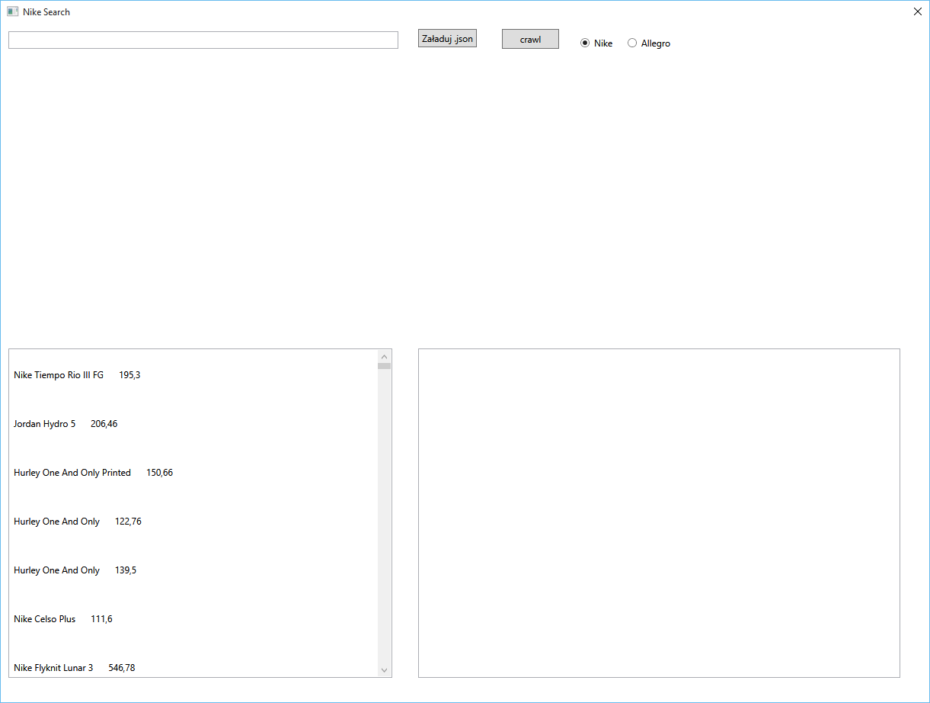

W lewym dolnym rogu widoczna jest lista wszystkich butów, dostępnych na stronie store.nike.com. Obok nazwy, widoczna jest cena butów w przeliczeniu na złotówki. W celu uzyskania dokładniejszego poglądu na buty, należy kliknąć na odpowiadającą nam pozycję:

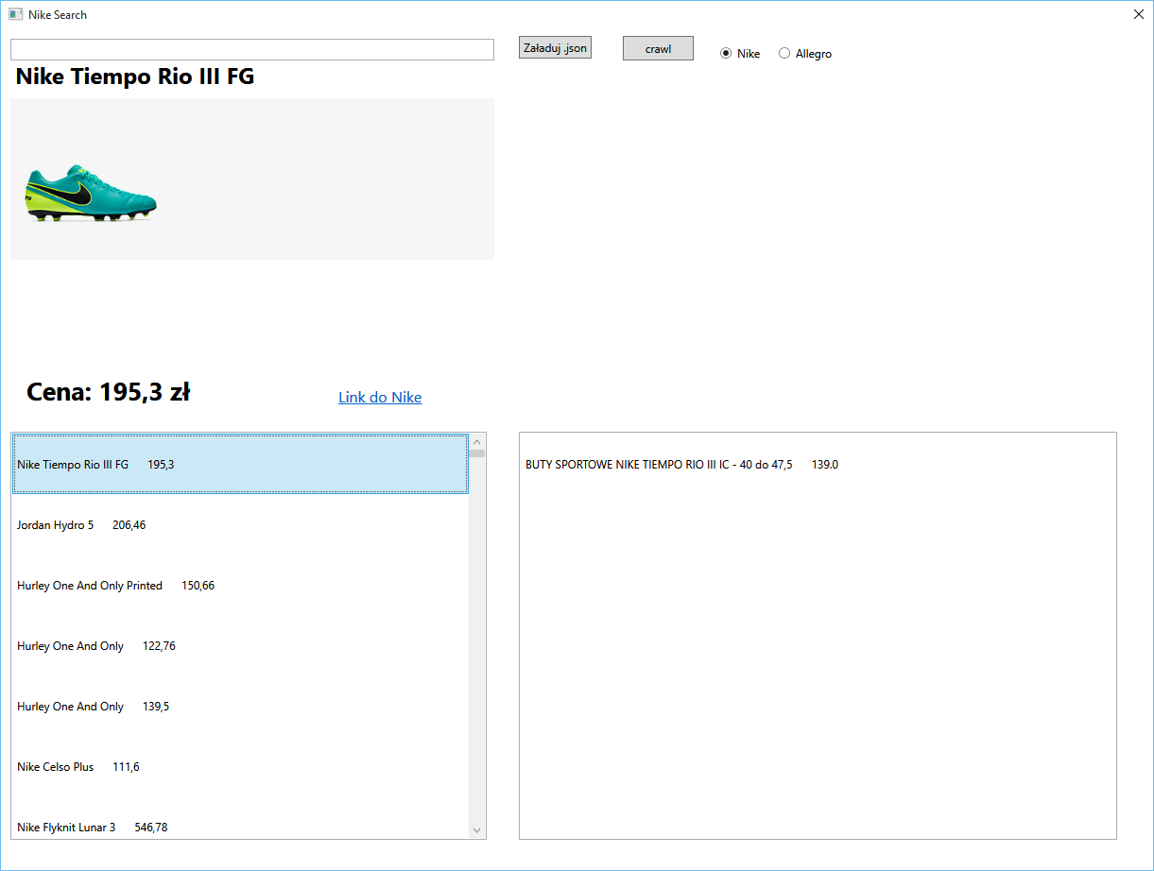

Ponad listą ukaże się pobrany obraz buta, jego nazwa, cena oraz hiperłącze, które przeniesie nas bezpośrednio do strony buta w witrynie nike.com:

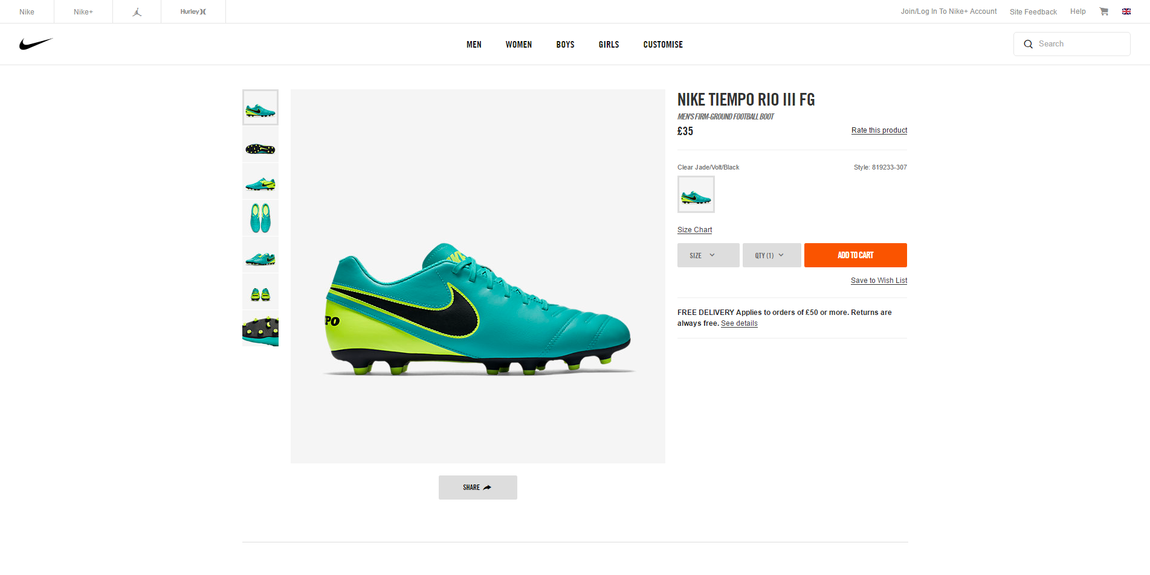

Po wybraniu buta, na drugiej liście pojawiają się proponowane aukcje znalezione na Allegro. Zaznaczenie tej aukcji da analogiczny efekt, jak w przypadku listy Nike:

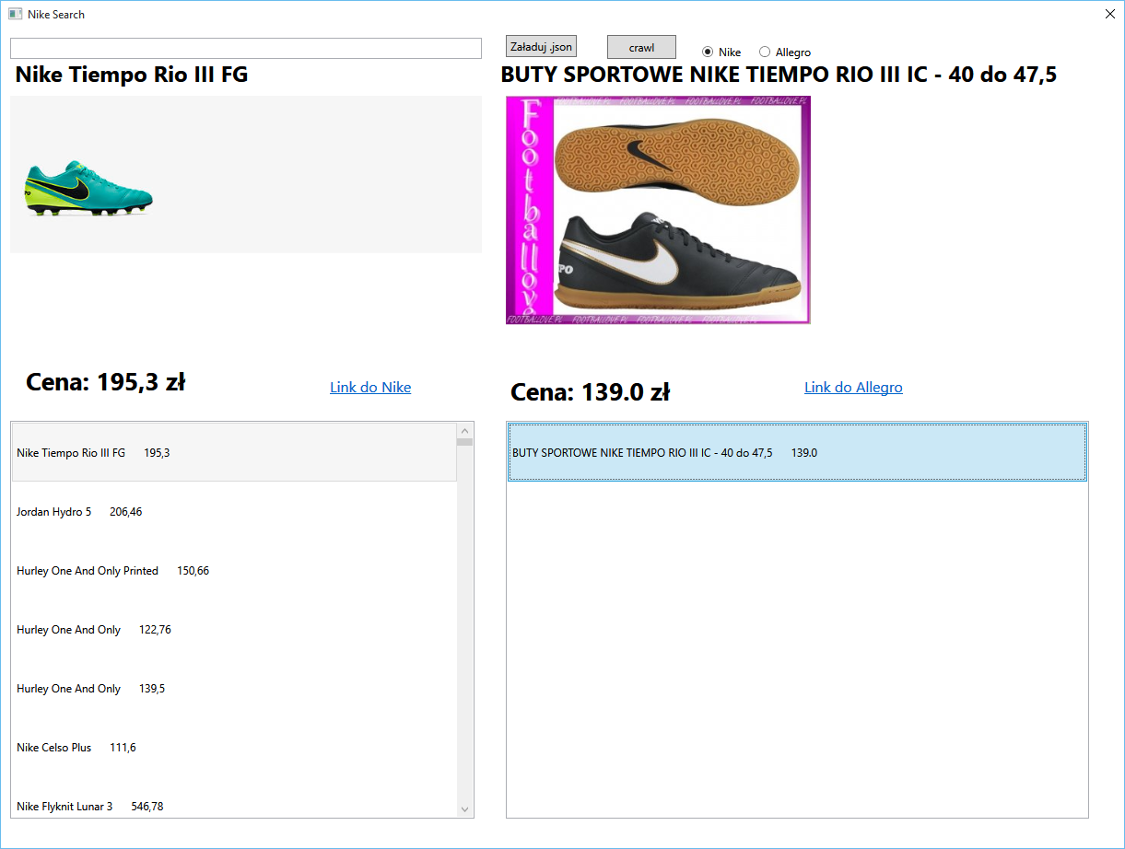

Aby wyszukać konkretnej nazwy buta, należy wpisać go w pole tekstowe w lewym górnym rogu. Nie trzeba zatwierdzać wyszukiwania – filtr listy automatycznie dopasowuje wyniki do wpisanej przez nas treści:

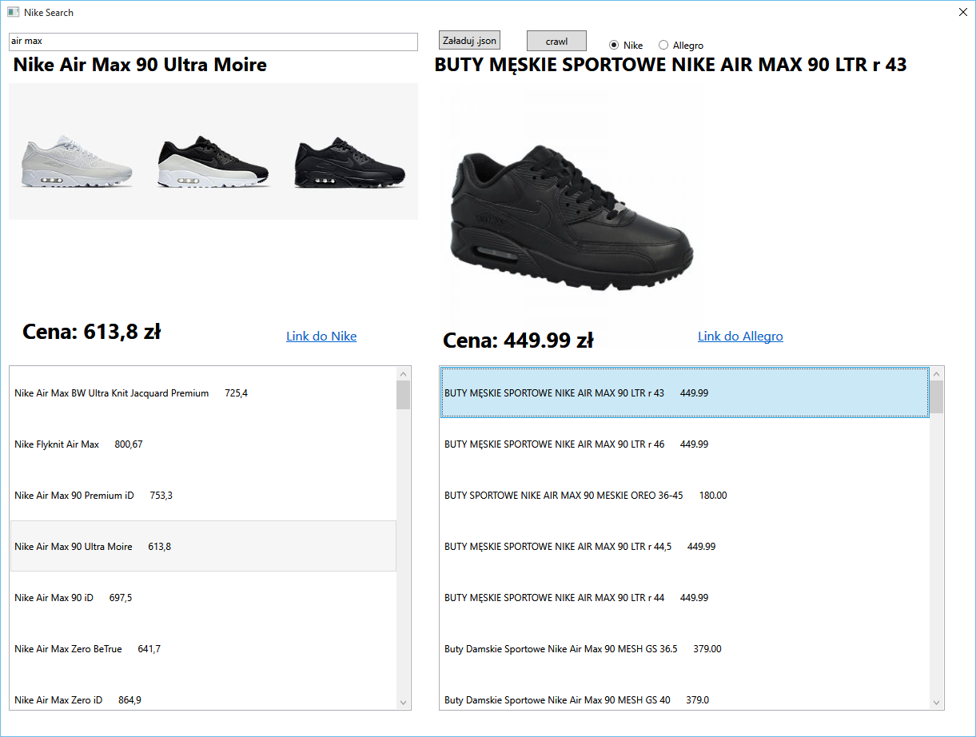

Przyciski RadioButton w górnej prawej części ekranu służą do wybrania, listy chcemy wykonać operacje dostępne pod przyciskami:

* Załaduj .json – pozwala na wybranie pliku .json, który chcemy użyć do przeglądania w programie NikeSearch. Po wybraniu odpowiedniego pliku załaduje się on automatycznie w programie, bez konieczności jego restartu

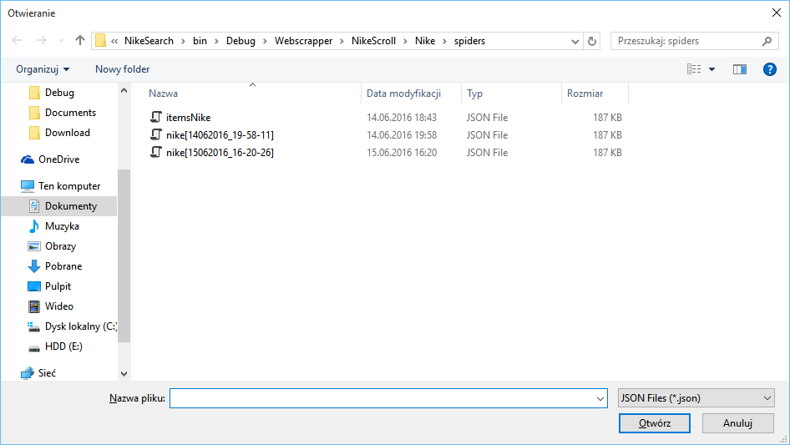

* Crawl – pozwala na uruchomienie pająków po wybraniu tej opcji uruchomione zostanie okno konsoli. Plik .json będzie nazwany automatycznie według daty i godziny crawlowania. Poniższy przykład w przypadku naciśnięciu przycisku „Crawl” dla serwisu Allegro:

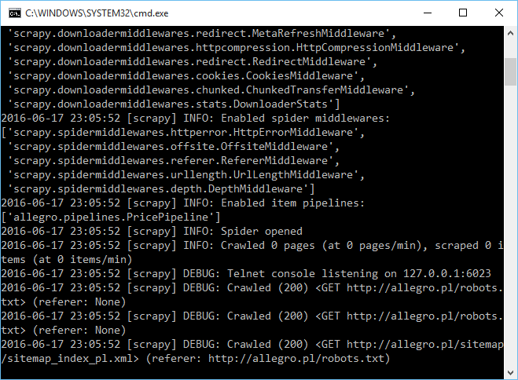

# Wykorzystane technologie

Wykorzystane technologie, oprogramowanie wraz z uzasadnieniem.

* Framework Scrapy – najbardziej popularne oraz rozbudowane narzędzie umożliwiające tworzenie web-scrappery, oraz web-crawlery, posiadające największą społeczność użytkowników wśród technologii tego typu. Dodatkowo pełne wsparcie twórców w postaci licznych poradników i przykładów użycia
* Python 2.7 Anaconda – wykorzystywany framework został stworzony przy użyciu Pythona stąd też potrzeba użycia tego języka. Jest on jednocześnie jednym z najpotężniejszych języków umożliwiających pobieranie danych ze stron internetowych.
* PyCharm – najbardziej rozbudowano środowisko (IDE) języka Python, polecone przez prowadzącego zajęcia projektowe, dostępne dla zespołu dzięki modułowi eProgramy systemu Politechniki Poznańskiej udostępniającego licencje zakupione przez uczelnie.
* Json – przejrzysty, nowoczesny format zapisu danych. W pełni wystarczający na potrzeby projektu. Dodatkową zaletą jest fakt, iż uzyskane odpowiedzi w przypadku stosowania metod dynamicznych na stronach internetowych są właśnie w formacie json, co ułatwia parsowanie.
* C# - w celu stworzenia przykładowej aplikacji korzystającej z pozyskanych danych zespół wykorzystał język, w którym tworzeniu oprogramowania posiada największe doświadczenie.
* Visual Studio 2015 – środowisko pozwalające na tworzenie oprogramowania w języku C#, dostępne dzięki wykupionym i udostępnionym przez Politechnikę Poznańską licencjom, a także bardzo dobrze znane zespołowi.
* WPF (Windows Presentation Foundation) – narzędzie umożliwiające tworzenie form, okienek znacznie bardziej rozbudowane i nowoczesne od Windows Forms, a także dobrze znane członkom zespołu .

Podsumowując, wybór języka, w którym tworzono pająki był uwarunkowany wyborem frameworka o najlepszej reputacji, wsparciu oraz możliwościach. Natomiast wybór języka i technologii użytych do stworzenia aplikacji korzystającej z danych podyktowany był doświadczeniem zespołu projektowego.

# Harmonogram prac

Poniżej przedstawiono listę ważniejszych zadań jakie należało zrealizować w ramach pracy nad projektem:

1. Prace organizacyjne
2. Utworzenie projektu aplikacji – Konrad Ferbes, Adrian Leoniak
3. Utworzenie Pająka Nike – Adrian Leoniak
4. Utworzenie Pająka Allegro – Konrad Ferbes
5. Stworzenie aplikacji przetwarzającej zebrane dane – Konrad Ferbes, Adrian Leoniak
6. Testy / poprawki - Konrad Ferbes, Adrian Leoniak
7. Utworzenie dokumentacji systemu - Konrad Ferbes, Adrian Leoniak

# Podsumowanie

Projekt zakończył się pełnym sukcesem w jego głównym zakresie – pobieraniu danych ze stron internetowych. Dodatkowo zadowalającym materiałem ukazującym przykładowe wykorzystanie zdobytych informacji okazała się aplikacja. Jej ewentualne braki wynikają ze zbyt niedokładnego algorytmu wyszukującego przedmioty z jednego sklepu w drugim oraz z natury serwisu allegro, za którego ofertę produktów odpowiedzialni są zarówno zwykli użytkownicy, jak i sklepy, które nie stosują precyzyjnego i wspólnego nazewnictwa aukcji.

W czasie prac napotkano wiele problemów, jednak dzięki pomocy wyszukanej w sieci, licznym dociekaniom oraz próbom przeprowadzonym zarówno w powłoce frameworka, jak i stosując pająki, udało się wszystkie rozwiązać.

Projekt okazał się wymagający w o wiele szerszej tematyce, niż wstępnie przewidywano. Od poznania takich podstaw jak struktury statycznych stron internetowych, plików w formacie json, ścieżek xpath po zaawansowane nowoczesne technologie takie jak dynamicznie generowana zawartość stron internetowych, które to posiadają nieliczne rozwiązania problemów dotyczące frameworka Scrapy. Dodatkowo zespół miał okazję zaznajomić się z językiem Python (w wersji Anaconda2), niezwykle potężnym dodatkiem Firebug do przeglądarki FireFox, a także profesjonalnym środowiskiem PyCharm. W przypadku problemów z tzw. Infinity-scrollem, czyli akcjami paska przesuwania generującymi dynamiczne żądania poznano komunikaty XHR oraz w procesie poszukiwania rozwiązań pobieżnie zapoznano się z ogromnym narzędziem Selenium (konkretnie z implementacją jego fragmentów w frameworku Scrapy). Napotkane błędy z odrzucaniem żądań przez serwer doświadczyły zespół w kwestii podstawowych zabezpieczeń serwerów przed przeciążeniami oraz prawidłowej konfiguracji pająków.

Rezultatem działań zespołu jest w pełni działająca aplikacja umożliwiająca uruchamianie trzech pająków (dwóch związanych ze stroną Nike oraz jednym związanym z serwisem Allegro), import danych z plików json, wyszukiwanie produktów (konkretnie obuwia marki Nike) w serwisach Nike oraz Allegro, a także próby odnajdowania produktów jednego sklepu w drugim serwisie. Pająki identyfikują się serwerom. informując o autorach oraz celu działania. Przestrzegają one zasad ustalonych przez twórców serwisów zapisanych w plikach robots.txt, a także w wymagających tego sytuacjach ograniczają ilość wysyłanych przez siebie żądań. Aplikacja w sposób przejrzysty przedstawia podstawowe informacje o produktach, ich nazwę, cenę, obrazek, a także hiperłącze pozwalające na przejście do strony sklepu, serwisu dotyczącej wybranego produktu.